*ART THERAPY* SEBAGAI SARANA DALAM PELEPASAN EMOSI(KATARSIS)PADA ANAK di SEKOLAH SUNGAI SURABAYA

**Nur Irmayanti1, Starry Kireida Kusnadi2, Futy Oktav Milenia Putri3,**

**Yuvensius Derman4**

1,2,3,4 Fakultas Psikologi, Universitas Wijaya Putra

[nurirmayanti@uwp.ac.id](mailto:nurirmayanti@uwp.ac.id)

***Abstract***

*The purpose of providing visual art therapy to children at school is an effort to control children's emotions and provide education on how to increase self-confidence in children. As is known, children need more attention in controlling their emotions so that emotions remain stable and avoid unwanted emotional behavior. The method used in this activity is training on visual art therapy and providing education on how to increase self-confidence packed with interesting games. This activity can get a good response from the participants, it can be seen from the enthusiasm in carrying out the training activities, and it is observed that there is an increase after the training, the students have increased self-confidence, it can be seen that during discussions they are enthusiastic in expressing their opinions and this activity is sustainable.*

***Keywords:*** *art therapy, emotional release, children*

**Abstrak**

Tujuan dari pemberian visual *art therapy* pada anak di Sekolah adalah upaya untuk mengontrol emosi anak dan memberikan edukasi tentang cara meningkatkan rasa percaya diri pada anak. Seperti diketahui anak memerlukan perhatian lebih dalam pengontrolan emosinya agar emosi tetap stabil dan menghindari perilaku emosi-emosi yang tidak diinginkan. Metode yang digunakan dalam kegiatan ini adalah pelatihan tentang visual *art theraphy* dan memberikan edukasi tentang cara meningkatkan rasa percaya diri dikemas dengan permainan yang menarik. Kegiatan ini mendapat respon yang baik dari peserta terlihat dari antusias dalam melaksanakan kegiatan pelatihan, dan secara observasi ada peningkatan setelah adanya pelatihan siswa memiliki rasa percaya diri yang meningkat terlihat saat berdiskusi mereka antusias dalam menyampaikan pendapatnya dan kegiatan ini bersifat berkelanjutan.

**Kata Kunci :** *art therapy*, pelepasan emosi, anak

**PENDAHULUAN**

Menurut WHO definisi anak adalah dihitung sejak seseorang di dalam kandungan sampai dengan usia 19 tahun. Menurut Undang - Undang Republik Indonesia nomor 23 tahun 2002 pasal 1 ayat 1 tentang perlindungan anak, anak adalah seseorang yang belum berusia 18 tahun, termasuk juga yang masih di dalam kandungan. Anak merupakan aset bangsa yang akan meneruskan perjuangan suatu bangsa, sehingga harus diperhatikan pertumbuhan dan perkembangannya (Depkes, 2014).

Mahardika, (2019) Masa anak-anak dipenuhi dengan keceriaan, kebahagiaan namun sejak perkembangan zaman yang hari demi hari bertambah maju dan canggih, yang membuat perilaku anak juga berubah sehingga anak menjadi anak yang agresif, emosional. Pada masa perkembangan anak akan beradaptasi dengan lingkungan dan mengalami stimulus yang mempengaruhi emosi anak yang menyebabkan emosi anak menyimpang.

Masruhah, (2019) Emosi merupakan perasaan ketidaknyamanan psikologis dan fisik ketika merasa dalam keadaan terancam, bentuk emosi ini terdiri dari takut, stress, sedih, depresi, frustasi, sehingga timbulnya perilaku agresif (Masruhah 2019). Kata emosional tidak hanya berarti pada kemarahan, namun dicintai, dihargai, merasa aman, dan merasa kompeten merupakan termasuk dari emosional sendiri, dan hal ini juga sangat dibutuhkan oleh anak. Anak pada usia prasekolah adalah masa anak-anak belajar menguasai dan mengekspresikan segala hal yang dirasakannya.

Dikarenakan dikategori anak-anak, anak memerlukan perhatian lebih dalam pengontrolan emosinya agar emosi tetap stabil dan menghindari perilaku emosi-emosi yang tidak diinginkan. Masalah akan timbul jika anak kehilangan kontrol terhadap emosi nya, dalam pengkategorian emosi ada empat gangguan emosi seperti ketidak mampuan anak dalam menunjukan tingkah laku yang sesuai situasi yang dihadapinya, ketidakmampuan anak dalam membangun hubungan pertemanan dengan teman-temannya, merasa depresi atau cemas yang berlebihan dengan faktor yang sangat kecil, merasa sakit perut ketika disuruh maju kedepan kelas, dan lain sebagainya (Muthmainnah 2017). Anak sebagain besar memiiki perkembangan yang baik namun tidak memiliki keterampilan secara verbal untuk menyatakan apa yang dirasakan nya secara akurat ( Kalkman & Naumburg dalam Fauziyyah et al., 2020).

Kalkman dan Naumburg (dalam Fauziyyah et al., 2020) Anak sebagian besar memiliki perkembangan yang baik namun tidak memiliki keterampilan secara verbal untuk menyatakan apa yang dirasakan nya secara akurat. Untuk itu anak perlu tempat penyaluran emosi nya agar tidak meledak dikarenakan emosi yang dipendam anak ibarat bom waktu yang tidak tau kapan meledaknya. Emosi dapat disalurkan salah satu nya dengan melakukan terapi yang menyenangkan. Dalam mengembangkan segenap potensi anak tersebut, guru sangat berperan dalam mengembangkannya dan anak memerlukan media yang tepat ketika akan mengungkapkan keinginan serta perasaannya. Gambar atau karya visual dapat dimanfaatkan sebagai media yang menceritakan perasaan anak ketika mereka tidak ‘berbicara’. Pada tahapan usia yang lebih matang, gambar atau karya visual yang dibuat oleh anak-anak dapat dijadikan sebagai media ekspresi serta untuk mengukur wawasan yang dimiliki oleh mereka. Karena itu, gambar dapat dijadikan sebagai media yang membantu mengembangkan potensi anak.

Agar dapat menghasilkan karya visual yang kaya, banyak langkah yang perlu dilakukan untuk memberikan stimulus (Aisyah, 2014). Menurut Malchiodi (dalam Fauziyyah et al., 2020) Manfaat dari melakukan art therapy ini adalah (1) mengatasi hilang kontrol perasaan, dengan saat art therapy berjalan dengan kegiatan memotong kertas, menempel stiker; (2) meningkatkan ketenangan dan penguasaan diri nya; (3) hilangkan pemikiran bahwa kita hanya sendiri; (4) terapi ini menghasilkan produk yang memiliki makna yang kreatif dan ekspresif. Sehingga dari penjelasan diatas emosi anak yang terpendam dapat secara efektif disalurkan melalui kegiatan terapi seperti *art therapy* dan menilai dari karya yang dihasilkan anak untuk mengetahui apa yang dirasakan oleh anak.

Tujuan diadakan visual *art therapy* iniagar anak-anak Sekolah Sungai di Gunung Anyar Tambak Surabaya menerapkan tentang bagaimana cara untuk mengatur emosi dan mengetahui apa yang dirasakan anak dan percaya diri yang tinggi agar berani dalam bertindak dan menyuarakan pendapatnya didepan umum serta tidak lagi melakukan kekerasan.

**PERMASALAHAN MITRA**

Sekolah sungai merupakan sekolah yang dibentuk oleh warga Gunung Anyar Tambak Surabya. Awal mula terbentuknya sekolah ini karna anak-anak di sekitar area tidak banyak yang mengecam pendidikan formal dikarnakan faktor ekonomi orang tua (mayoritas bekerja sebagai nelayan). Sekolah sungai ini dibentuk agar anak-anak diarea tersebut dapat mengenyam pendidikan formal, namun masih banyak yang perlu diperhatikan dalam sekolah sungai ini, kurangya guru dan keterbatasan biaya menjadikan operasional terhambat. Sekolah sungai dilakukan hanya 3 kali dalam seminggu dengan kegiatan yang monoton seperti pembelajarn membaca dan menulis, selain itu tidak ada kegiatan yang lainya. Dari hal tersebut masih banyak anak-anak yang kurang secara perilaku seperti emosi tinggi sehingga kecenderungan agresif tinggi, dan kurangya kepercayaan diri saat berbicara dengan orang lain sehingga kurang bisa mengungkapkan pendapat.

Tabel 1. Permasalahan Mitra Anak-anak di Sekolah Sungai Gunung Anyar Tambak Surabaya

|  |  |  |  |
| --- | --- | --- | --- |
| **No.** | **Aspek Permasalahan** | **Permasalahan** | **Solusi** |
| 1 | Kecenderungan Anak tidak bisa mengontrol emosi. | Anak-anak di Sekolah Sungai Gunung Anyar Tambak Surabaya kecenderungan belum bisa mengola emosi | Memberikan pelatihan tentang visual *art theraphy*. |
| 2 | Rasa percaya diri yang dimiliki anak masih cenderung rendah. | Anak-anak di Sekolah Sungai Gunung Anyar Tambak Surabaya masih memiliki rasa percaya diri yang cenderung rendah sehingga cenderung ragu-ragu, tidak yakin dan seringkali mengalami kesulitan untuk menyampaikan pendapatnya. | Memberikan edukasi tentang cara meningkatkan rasa percaya diri dikemas dengan permainan yang menarik. |

**METODE**

Dalam pelaksanaan kegiatan pelatihan visual*Art Therapy* sebagai upaya untuk dapat mengola emosi sehingga anak-anak lebih dapat mengontrol emosi dan dapat meningkatkan rasa percaya diri, sehingga dapat mengungkapkan pendapatnya terkait kondisinya saat ini. Maka diperlukan adanya tahapan yang pertama pelaksanaan pelatihan *visual art theraphy* dan tahapan ke dua memberikan edukasi tentang cara meningkatkan rasa percaya diri dikemas dengan permainan yang menarik serta perkembangan mitra pasca pelatihan.

**HASIL DAN PEMBAHASAN**

Kegiatan yang dilakukan dalam pengabdian ini memiliki luaran atau output yakni pelatihan visual *art teraphy* dimana diadakan di Sekolah sungai di Surabaya dari usia 6 sampai dengan 12 Tahun dengan jumlah 50 peserta.

Luaran yang diharapkan dalam pengabdian masyarkat ini;

1. Anak mendapat pengetahuan, pemahaman dan dapat mengaplikasikan teknik *public speaking*.
2. Meningkatkan rasa percaya diri untuk mengungkapkan pendapat.
3. Meningkatkan kreatifitas

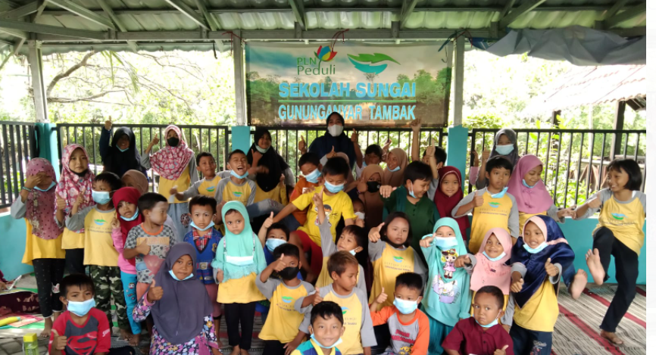

Gambar 1. Kegiatan pelatihan *visual art theraphy* dan *education*

Bentuk kegiatan ini dilakukan dengan dua sesi, sesi pertama pemahaman atau edukasi tentang cara meningkatkan rasa percaya diri dikemas dengan permainan yang menarik, dan sesi ke dua dilakukan kegiatan memberikan pelatihan tentang visual *art theraphy.*

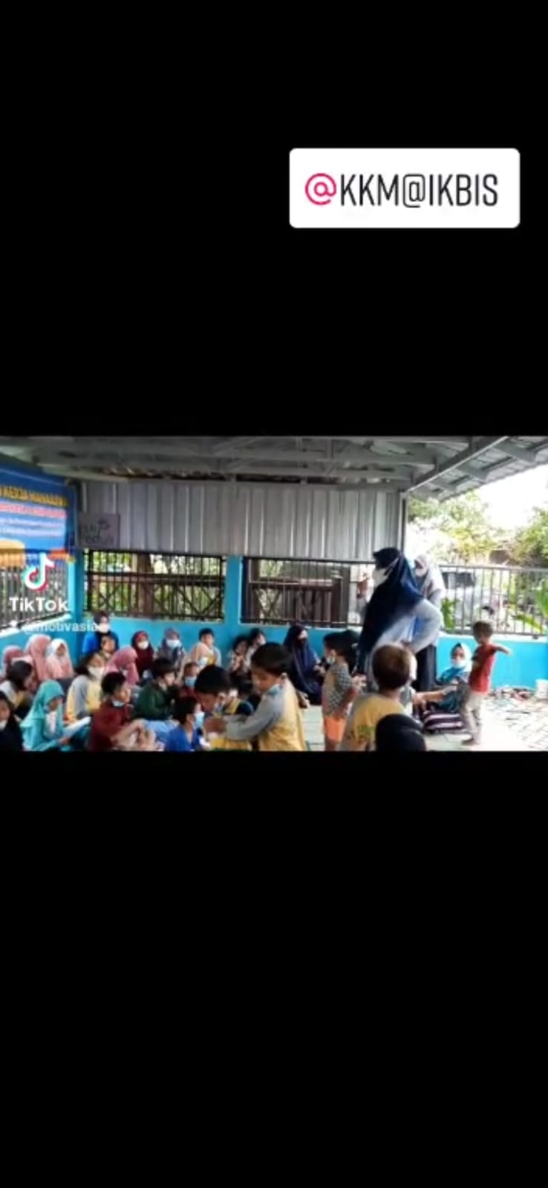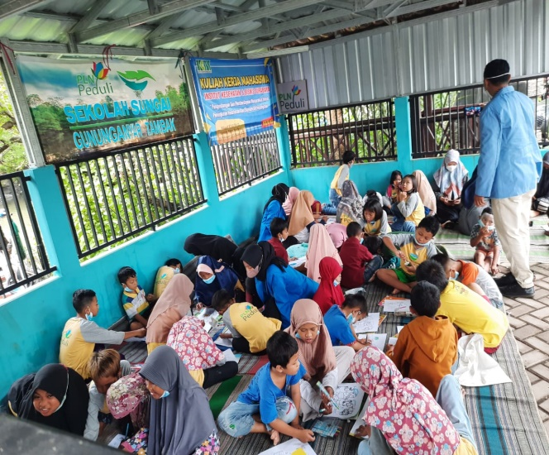

Gambar 2. Kegiatan pelatihan *visual art theraphy* dan *education*

Indikator keberhasilan dalam pengabdian masyarakat adalah melihat antusias anak-anak dalam melakukan kegiatan berlangsung serta dampak yang terjadi dalam jangka pendek yaitu saat proses berlangsung dan jangka panjang saat perubahan itu muncul pada anak-anak atau keberhasilan dalam pelatihan visual *art theraphy.* Selain itu kami masih melakukan pendampingan ke mitra dengan tujuan untuk melihat perkembangan mitra pasca pelatihan, dikarnakan  *Art theraphy* penting bagi anak-anak. Ini mendukung cara ekspresif, kognitif, dan afektif mereka dalam berekspresi.

Melakukan kegiatan *art theraphy* pada kelompok dapat membangun komunitas dan mengembangkan keterampilan sosial yang sehat, serta dapat meningkatkan kreativitas pada anak. Seni *art theraphy* dapat membantu anak untuk mendamaikan konflik emosional dan terapi seni kreatif telah terbukti meningkatkan pemikiran verbal dan kreatif anak-anak, pemahaman bacaan, dan, khususnya, persepsi diri mereka tentang penguasaan.

**KESIMPULAN**

Anak memerlukan perhatian lebih dalam pengontrolan emosinya agar emosi tetap stabil dan menghindari perilaku emosi-emosi yang tidak diinginkan. Masalah akan timbul jika anak kehilangan kontrol terhadap emosi nya, dalam pengkategorian emosi ada empat gangguan emosi seperti ketidak mampuan anak dalam menunjukan tingkah laku yang sesuai situasi yang dihadapinya, ketidakmampuan anak dalam membangun hubungan pertemanan dengan teman-temannya, merasa depresi atau cemas yang berlebihan dengan faktor yang sangat kecil, merasa sakit perut ketika disuruh maju kedepan kelas, dan lain sebagainya. Rekomendasi adanya permasalahan ini dilakukan dengan dua sesi, sesi pertama pemahaman atau edukasi tentang cara meningkatkan rasa percaya diri dikemas dengan permainan yang menarik, dan sesi ke dua dilakukan kegiatan memberikan pelatihan tentang visual *art theraphy. Art theraphy* pada kelompok dapat membangun komunitas dan mengembangkan keterampilan sosial yang sehat, serta dapat meningkatkan kreativitas pada anak. Seni *art theraphy* dapat membantu anak untuk mendamaikan konflik emosional pada anak.

**DAFTAR PUSTAKA**

Aisyah, S. S. (2014). KARYA VISUAL ANAK USIA DINI DEVELOPING VISUAL ART IN EARLY CHILDHOOD. *Jurnal Pendidikan*, *15*(2), 83–93.

Depkes, R. I. (2014). Profil kesehatan Indonesia tahun 2013. *Jakarta: Depkes RI*.

Fauziyyah, S. A., Ifdil, I., & Putri, Y. E. (2020). Art Therapy Sebagai Penyaluran Emosi Anak. *SCHOULID: Indonesian Journal of School Counseling*, *5*(3), 109–114.

Mahardika, M. (2019). *Pengembangan Kreativitas Anak Usia Dini di PAUD kENCANA Sari 2 Cikidang Kecamatan Cilongok Kabupaten Banyumas*. IAIN Purwokerto.

Masruhah, U. (2019). *Efektivitas Kegiatan Menggambar (ModifikasiArt Therapy) Untuk Mereduksi Stres Akademic Siswa Kelas XII SMA NEGERI 1 PATI*.

LAMPIRAN FOTO-FOTO KEGIATAN

